2020年事业单位笔试技巧提分班题目
资料分析之现期平均数计算

华图在线APP
随时来刷题
关注新浪微博
获取最新资讯

【练习1】（2015年事业单位联考上）
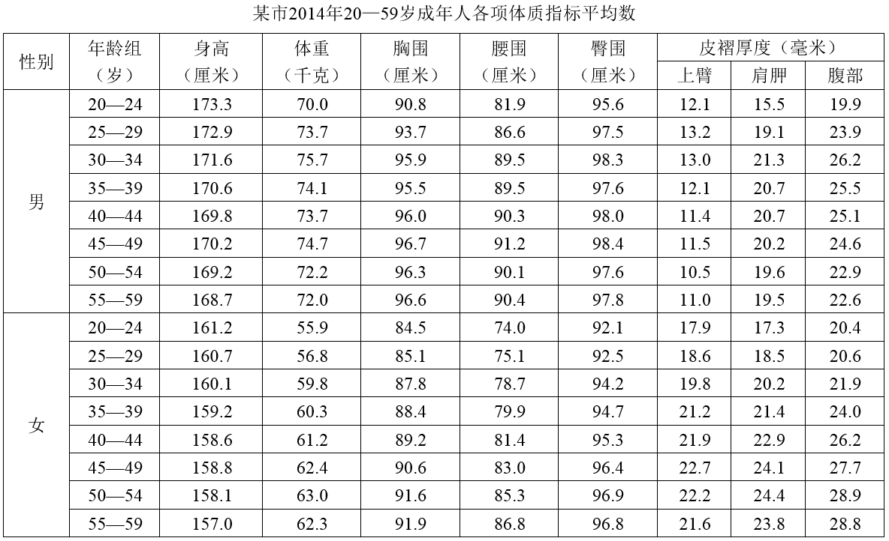
如该市每个年龄段的男性人口数量相当，则该市20—59岁男性平均胸围在以下哪个范围之内？
A.94厘米以下 B.94—95厘米
C.95—96厘米 D.96厘米以上
【练习2】（2018天津河西）
2017年12月全国规模以上企业纱产量达2355390吨，较11月稳定增长1427100吨。2017年全年总计纱产量达24056188吨，同比增长12.71%。其中，12月份棉纱产量达1795699吨，比上个月增长72440吨；1—12月累计达18670253吨，同比增长12.02%。12月，棉混纺纱产量为240950吨，较11月增长30908吨；1—12月累计产量达2307827吨，同比增长8.97%。而化纤纱12月份产量达318741吨，环比增长39363吨：1—12月累计达3078109吨，同比增长幅度最大，达20.28%。
2017年企业的纱产量平均每月达到（ ）吨。
A.315207.5 B.2004682.3
C.2312541.2 D.32874169.1
【练习3】（2017辽宁本溪）
2016年全年，我国出口香蕉数量为994664.1吨，同比增长1.9%，金额为10.3亿美元，同比增长7.3%。2016年12月，我国出口香蕉数量为117478.4吨，比11月下降8.0%，金额为1.2亿美元，比11月下降7.7%，同比出口数量增长2.6%，金额增长12.5%。
2016年1—11月，我国对亚洲出口香蕉数量为764096.4吨，同比增长6.8%，对非洲出口香蕉数量为1943.9吨，同比下降56.6%；对欧洲出口香蕉数量为106279.0吨；对南美洲出口香蕉数量为711.3吨，同比增长7.6%；对北美洲出口香蕉数量为3843.3吨，同比增长25.0%；对大洋洲出口香蕉数量为311.8吨，同比增长48.3%。
2016年我国平均每月出口香蕉数量为多少吨？
A.82888.7 B.87997.3
C.98734.8 D.117478.4
【练习4】（2019北京平谷区）
2019年1—4月，S市对欧盟进出口总值为802.6亿元人民币，比去年同期（下同）增长7.7%，占我国对欧盟进出口总值的6.5%。其中，对欧盟出口621.2亿元，增长5.9%，占我国对欧盟出口总值的8.3%；自欧盟进口181.4亿元，增长14.5%。
2019年1—4月，我国平均每月对欧盟进出口总值约为多少万亿元？
A.0.3 B.0.5
C.0.8 D.1.2
【练习5】（2019贵州）
至2018学年末，某市共有民办普通高校19所，在校学生11.03万人；民办普通中学131所；在校学生837万人；民办小学111所，在校学生10.66万人。
至2018学年末，某市平均每所民办普通高校在校学生（ ）多人。
A.4580 B.5260
C.5800 D.6100
【练习6】（2018山西忻州）
根据海关数据，2017我国乳制品进口量247.00万吨，进口额约88.0亿美元，同比涨37.89%。
2017年我国乳制品出口量3.26万吨，同比增5.84%；出口额4819.00万美元，同比增1.77%。
2017年我国进口乳制品的平均单价约为（ ）美元/吨。
A.4255 B.3762
C.3563 D.3284
【练习7】（2019四川巴中）
某地州2018年农作物总播面积701.86万亩，比上年减少55.68万亩，下降7.3%。其中：粮食种植面积为105.59万亩，比上年减少19.46万亩，下降15.6%；棉花种植面积414.42万亩，比上年减少4.19万亩，下降1%；甜菜种植面积11.04万亩，比上年减少1.34万亩，下降10.8%；蔬菜种植面积101.27万亩，比上年减少8.48万亩，下降7.7%，其中，工业辣椒种植面积72.84万亩，比上年增加5.43万亩，增长8.1%；工业番茄种植面积14.01万亩，比上年减少10.8万亩，下降43.5%。当年林果面积205.56万亩，总产量96.5万吨。
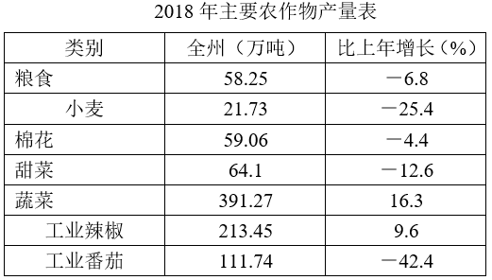
2018年该地州蔬菜每亩平均产量约：
A.3.86吨/亩 B.4.26吨/万亩
C.5.26吨/亩 D.4.26吨/亩
【练习8】（2018广西桂林/2019辽宁盘锦）
2016年部分城市公园数量及面积
城市 | 公园个数(个) | 公园面积(公顷) | 公园绿地面积(公顷)
东莞 | 1223 | 14493 | 11536
深圳 | 911 | 21955 | 19241
昆明 | 463 | 3206 | 3941
广州 | 246 | 5193 | 27200
杭州 | 217 | 2488 | 7640
佛山 | 202 | 2033 | 2768
珠海 | 197 | 2792 | 3594
苏州 | 167 | 2110 | 4540
宁波 | 133 | 1126 | 2132
南京 | 127 | 7122 | 9328
注：公园绿地指具有公园作用的所有绿地的统称，即公园性质的绿地。
2016年，佛山市平均每个公园的面积约为多少公顷？
A.25 B.20
C.15 D.10
【练习9】（2019四川三支一扶）
2015年，四川全省累计完成技术改造投资5318亿元，增长5.6%。“十二五”期间，四川省累计完成技改投资2.25万亿元，规模为“十一五”的2.38倍。其中，7大优势产业累计完成投资3484亿元，占比达到65.5%。体现技术改造水平的设备工器具购置投资增速比技改平均增速高4.6个百分点，占比提高1.6个百分点。6大高耗能行业累计完成投资1230亿元，占比下降1.7个百分点。
“十一五”期间，四川省平均每年完成技术改造投资约多少万亿元？
A.0.11 B.0.19
C.0.43 D.0.94
【练习10】（2015河南许昌）
2015年第一季度，A省商品房销售面积1175.2万平方米，下降13.4%，降幅比1—2月份收窄13.8个百分点。其中，商品住宅销售面积1036.3万平方米，下降15%；办公楼销售面积15.2万平方米，下降48.7%；商业营业用房销售面积111.1万平方米，增长18.2%。商品房销售额608亿元，下降13.8%，降幅比1—2月份收窄12.3个百分点。其中，商品住宅销售额505.5亿元，下降16.2%；办公楼销售额10.4亿元，下降45.7%；商业营业用房销售额87.1亿元，增长12.6%。与全国相比，A省商品房销售面积降幅高了4.2个百分点；该省降幅高于湖南（下降1.5%）、湖北（下降3.4%）和河南（下降11.1%），低于江西（下降21.9%）和山西（下降22%）。2015年第一季度，房地产开发企业实际到位资金1231.5亿元，下降13.1%，降幅比1—2月扩大12.6个百分点，连续两个月出现下降。其中，国内贷款下降10.2%，自筹资金下降10.3%，以销售回款为主的其他资金下降16.4%，其他资金中的定金及预收款和个人按揭贷款分别下降15.1%和17%。
2015年第一季度A省商品房平均每平方米售价约为（ ）元。
A.5173 B.4800
C.3900 D.3500
【练习11】（2018广州民政局）
2018年1—6月份，房地产开发企业土地购置面积11085万平方米，同比增长7.2%，增速比1—5月份提高5.1个百分点；土地成交价款5265亿元，增长20.3%，增速提高4.3个百分点。
2018年1—6月，房地产开发企业土地购置每平方米的平均成交价格约为：
A.4983 B.4750
C.4552 D.4936
【练习12】（2018四川成都）
2016年，某市全年接待游客总人数约2.003亿人次，同比增长4.68%，其中接待国内游客1.98亿人次，同比增长4.52%；接待入境游客272.31万人次，同比增长17.78%。实现旅游总收入突破2500亿元大关，达2502.25亿元，同比增长22.65%。其中，国内旅游收入2425.58亿元，同比增长22.10%；旅游外汇收入12.42亿美元，同比增长15.77%。
2016年，该市平均每人次旅游者创造旅游收入约为（ ）元。
A.1110 B.1068
C.1249 D.1070
【练习13】（2019年公安部直属）
2016年，J市1258个观光园共接待游客2250.5万人次，比2011年增长22.1%；实现收入28亿元，比2011年增长28.8%。2016年，J市民俗游接待游客2297.4万人次，实现收入14.4亿元，分别比2011年增长37.7%和65.3%。其中，生态涵养区民俗游接待游客1817.5万人次，实现收入11.9亿元，占全市民俗游接待人次和总收入的比重比2011年分别提高5.2个和10个百分点。
2016年，J市平均每个观光园月均接待游客约多少万人次？
A.0.15 B.0.36
C.0.91 D.1.79
【练习14】（2019广东/河北）
某市2018年全年实现农业增加值124.3亿元，比上年下降1.6%，粮食播种面积22.3万公顷，比上年减少0.3万公顷；粮食产量115.7万吨，比上年下降7.3%。
全市农业观光园1303个，比上年增加9个；观光园总收入17.8亿元，比上年增长16.7%。
民俗旅游实际经营户7979户，比上年减少726户；民俗旅游总收入7.3亿元，增长20.7%。种业收入14.6亿元，比上年增长13.5%。设施农业总面积18323公顷，比上年下降2.3%；实现收入40.7亿元，增长20.1%。
该市2018年粮食平均产量约为每公顷：
A.4.6吨 B.5.2吨
C.5.8吨 D.6.5吨
【练习15】（2019安徽阜阳）
已公布一季报的创业板公司有71家，实现营业收入80.08亿元，同比增长73.60%；实现净利润13.16亿元，同比增长80%。已公布一季报的中小企业板公司有202家，实现营业收入789.97亿元，同比增长36%；实现净利润73.25亿元，同比增长25%。
已公布一季度的创业板公司，平均每家创业板公司的营业收入为多少（ ）亿元。
A.0. 65 B.0. 91
C.1. 13 D.1. 44
【练习16】（2019天津西青）
2018年M市居民消费价格总水平比2017年平均上涨3.1%，其中食品价格上涨5.5%，非食品价格上涨2.0%。全市农作物种植面积124.93千公顷，粮食种植面积为93.77千公顷，粮食产量47.54万吨。
2018年，M市每公顷粮食产量（ ）吨。
A.1.97 B.7.95
C.5.07 D.3.81
【练习17】（2019安徽池州）
2019年上半年，房地产开发投资3387.1亿元，增长10.4%，比一季度加快2.8个百分点。商品房销售面积4467.5万平方米，下降1.6%，降幅比一季度收窄0.7个百分点；商品房销售额3272.3亿元，增长4.3%。6月末，商品房待售面积1528.9万平方米，下降20%。
2019年上半年，每平方米的商品房销售价格为（ ）元。
A.5868.5 B.6887.5
C.7324.7 D.8120.2
【练习18】（2018天津武清区）
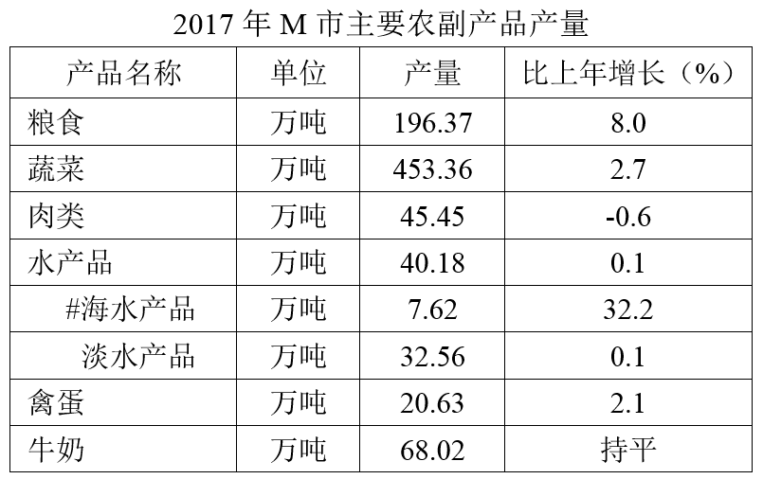
假设2016年，M市全年蔬菜种植面积为140万亩，实现总产值95亿元，则M市平均每亩地产量和产值分别约为：
A.3150千克；67900元 B.3240千克；6785.71元
C.31.5万吨；67857元 D.32.4万吨；6790元
【练习19】（2015辽宁本溪/河北保定）
2013年末全国共有群众文化机构44260个，比上年末增加384个，其中乡镇文化站34343个，增加242个。年末群众文化机构从业人员164355人，比上年末增加8127人。群众文化机构实际使用房屋建筑面积3389.4万平方米，比上年末增长6.9%。年末群众文化机构共有馆办文艺团体6022个，演出15.13万场，观众6569万人次。
2013年每个馆办文艺团体平均每月演出约多少场？
A.12 B.25
C.5 D.2
【练习20】（2017山东）
2016年全国邮政行业发展情况
指标名称 | 单位 | 业务规模 |  | 增速(%)
 |  | 1—7月 | 7月 | 1—7月 | 7月
一、邮政行业业务收入 | 亿元 | 2887.6 | 411.8 | 31.9 | 29.7
其中：快递业务收入 | 亿元 | 2026.0 | 311.4 | 42.9 | 40.4
二、邮政行业业务总量 | 亿元 | 3823.2 | 584.9 | 48.8 | 46.7
其中：函件 | 万件 | 221974.7 | 27251.9 | －22.1 | －24.1
包裹 | 万件 | 1630.1 | 187.6 | －44.0 | －25.4
快递 | 万件 | 1574731.0 | 249640.6 | 55.9 | 52.2
订销报纸累计数 | 万份 | 1054980.0 | 150969.0 | －4.1 | －6.2
订销杂志累计数 | 万份 | 51447.5 | 7070.8 | －16.1 | －13.4
在函件、包裹、快递中，2016年7月业务量超过上半年月均业务量的有几类？
A.0 B.1
C.2 D.3

